_{新一代新闻热线系统}
新闻线索库V4.4介绍

新一代新闻热线系统——新闻线索管理系统(新闻线索库)。该系统适用于新闻媒体(报社、电台、电视台)采集、收集、加工新闻线索。尤其适合新闻热线室使用。热线录入人员将热线内容录入新闻线索库后，记者、编辑可以根据需要采访线索当事人。主编审核线索后视线索重要程度将该线索置为“推荐记者”（推荐给前台记者采访）、“入线索库”等。普通观众（听众、读者、浏览者）可以登录系统向该媒体报料。
该系统已经在山东电视台、福建教育电视台、河北电视台、郑州人民广播电台、即墨电视台等多家省市级媒体得到成熟应用。
系统特色、亮点、详细介绍 请查看联系客服（TEL：05376666365 QQ373502477）索取 (最新版本还有前台线索屏蔽功能，从而可以根据国家报道方针有选择报道播出)
电 话：(0537)6666365 电子邮箱：0537wangluo@163.com QQ:373502477
最新版试用地址：http://w.0537wang.cn/1 帐号test 密码123456

本系统可根据需要定制

目录
1.系统开发背景……………………..…..…..…..…..…..……………………………1
2.系统特色、亮点……………………………………………………………………1
2.1让媒体真正实现了无纸化、网络化办公………..…….……………………1
2.2对部分线索的屏蔽、保留………………………..…………………………2
2.3对非法关键词智能识别并转换……………………………..………………2
2.4对前台所有用户关键操作予以监控记录………………..…………………2
2.5方便系统管理员、主编、记者、热线录入人员、观众的沟通交流…..…5
3.系统功能简介………………………………………………………………………7
3.1对新闻线索的处理与加工…………………………..………………………7
3.2 普通用户、线人、记者、值班主编的管理与沟通………………………13
3.3对前台用户工作业绩的考核、统计………..………………………………13
3.4 分地市统计线索……………………………………….…...………………16
3.5分时段统计线索………………………………….…………………………17
3.6系统后台管理员权限………………………….……………………………19
3.7 对部分线索的屏蔽…………………………….…………………...………22
4.后台功能介绍………………………………………………………..…….………23
4.1后台综合设置部分介绍……………………………………….……………23
4.2后台新闻线索管理部分介绍………………………………………….……24
4.3后台用户管理部分介绍…………………………………………….………24
4.4后台短信留言介绍…………………………………………………….……28
4.5安全设置部分介绍……………………………………………….…………28
4.5.1 添加管理员给管理员分配权限………………………………………………28
4.5.2 备份/恢复数据…………………………………………………………………30
5.补充说明……………………………………………………………..……………31

1.系统开发背景
随着新媒体等通讯技术以及网络技术的飞速发展，电视台、报社等新闻机构的各类线索来源日益多样化，诸如手机短信、热线电话、网站论坛、博客、贴吧、QQ、微信等，面对内容庞杂的新闻线索，目前国内诸多媒体无法对其进行有效的汇聚梳理，致使有价值的信息有所遗漏。
“数字化、网络化、自动化” 是当前国内媒体业界最流行的三个词汇, 也是各媒体追求的共同目标, 它渗透到新闻采、编、播各个环节, 使新闻的生产和管理迈进新的时代。
“0537网络”通过对国内新闻热线的考察和研究，结合新闻线索流程特点，总结开发出了一套能满足大多数新闻媒体需求的新闻热线系统——《新闻线索管理系统》（简称：新闻线索库）。并已经在山东电视台、福建教育电视台、河北电视台、郑州人民广播电台等多家媒体得到成熟应用。
使用本系统，可以集中收集、管理各类报料信息，解决当前需要热线电话员、网络信息搜集人员等多人多岗位，且不能集中有效管理的问题。同时基于此产品B/S 的设计理念，使用者可以在有网络环境的情况下，随时使用此产品，实现有价值信息的及时记录，为后续使用。
新闻线索管理系统是新闻平台的重要组成部分，它为新闻线索提供开辟了一条便捷的渠道，为采编部门提供了一个采集、发布及管理和挖掘价值新闻的信息平台。能够方便地帮助记者快速采访报道，及时监控线索采访报道情况，使其形成一个高效新闻线索处理流程，最终帮助媒体分析老百姓的品味，及时调整新闻报道方向。同时密切了媒体与群众的联系。
只要能上网，就能登陆本系统。报料者随时随地为媒体提供新闻线索，记者就能随时浏览、选择有价值的新闻线索采拍，主编、台长（总编辑）就能随时随地关注反映给自己栏目、媒体的新闻线索，无论您是出差在外还是在家。

2.系统特色、亮点
2.1让媒体真正实现了无纸化、网络化办公
传统的新闻媒体处理观众的热线都是记录在纸张上，新闻线索管理系统的出现，让新闻媒体真正实现了无纸化、网络化办公。只要一台上网的电脑，热线室人员就能记录观众热线电话，记者就能随时随地浏览、选择新闻线索采拍，主编、台领导就能随时关注观众提供的线索，并根据线索重要程度作出安排部署。
2.2对部分线索的屏蔽、保留
根据某个时期宣传政策，哪些新闻线索能报道，哪些不能报道。可以根据报道宣传政策屏蔽涉及不允许宣传的线索（热线），这些屏蔽的线索可以从系统后台查看。从而减少了记者做无用功的机会，从一定程度上也防止出现审片人(主编)不熟悉最新报道政策而报道出违背国家宣传的报道。
2.3对非法关键词智能识别并转换
信息产业部、公安部对非法信息监管一直都很严格，一旦发现网站(系统)有非法关键词信息（涉黄、涉枪类、涉毒类、涉赌类、假币类等等），涉及该非法关键词信息的页面将不能打开浏览(浏览器会有相应提示)，严重者会被关停网站，从而影响新闻线索库的正常运行。若将该非法关键词换成相应拼音，系统便不会有上述提示。究竟屏蔽哪些关键词？哪些关键词录入时需要输入拼音，这对于线索提供者（热线录入）来说是个难题。
考虑到上述问题，最新版新闻线索管理系统特加入非法关键词智能识别并转换功能，比如：系统屏蔽“卖淫”关键词，当线索提供者（热线录入）输入含有“卖淫”关键词的线索时，系统会自动识别该关键词，并自动将“卖淫”转换成拼音“maiyin”。系统管理员可在系统后台添加该关键词，具体见下图（图1）
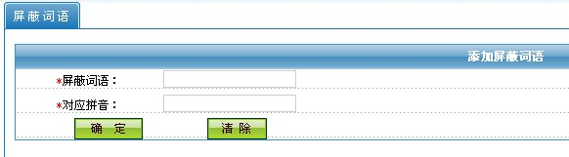
图1：添加非法关键词
2.4对前台所有用户关键操作予以监控记录
为了避免前台用户操作混乱的问题，对前台所有关键操作均登记操作者账号，以备查看。
推荐线索：谁推荐的线索登记推荐者账号。如下图2，显示test用户推荐的该线索。
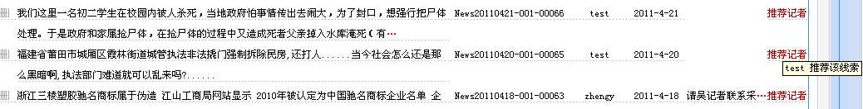
图2：推荐线索
已选线索：哪个记者选择的该线索，登记选择该线索的记者账号。如下图3，显示记者李伟选择的该线索。
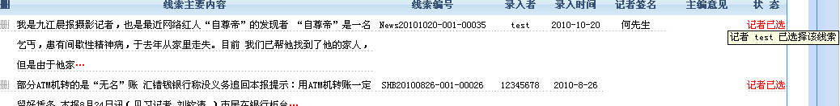
图3：已选线索
同样，入线索库的线索，也会登记操作者账号
删除线索（后台）：谁删除的该条线索，系统会自动登记删除者账号和删除操作时间。如下图4、图5。
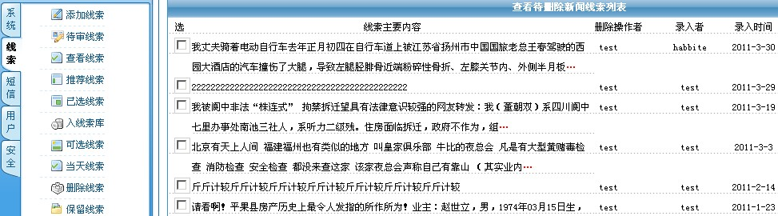
图4：删除线索（概览）
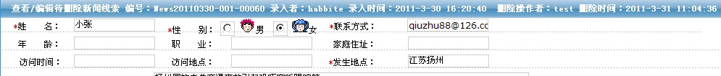
图5：删除线索（细览）
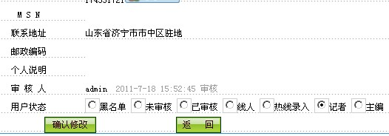
后台审核前台注册人员、给前台注册人员分配详细权限，系统会自动登记审核操作者账号。如图6
图6：审核前台注册用户（后台）
另外， 为了方便管理系统，还特意增加访问统计功能，点击访问统计即可看到系统的访问情况，如下图7、图8
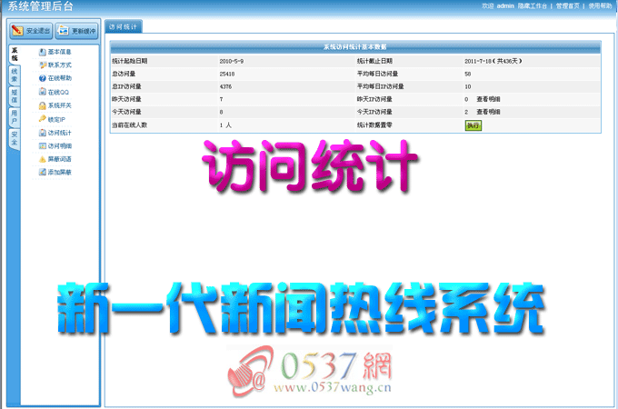
图7：访问统计
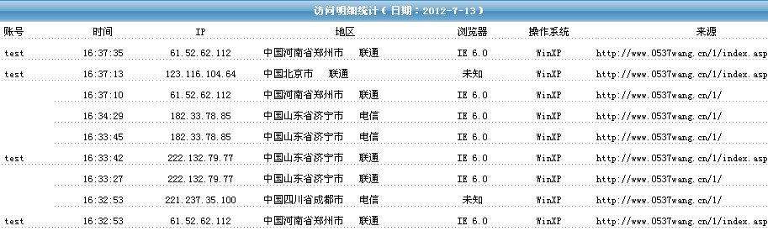
图8：访问统计（详图）
2.5方便系统管理员、主编、记者、热线录入人员、观众的沟通交流
(1)系统管理员维护系统时与系统前台用户的沟通。
为方便管理、维护系统，特加入此功能。系统维护时可利用后台系统开关功能，关闭系统前台。关闭系统前台后，系统后台仍能进入、维护。见下图9、图10。
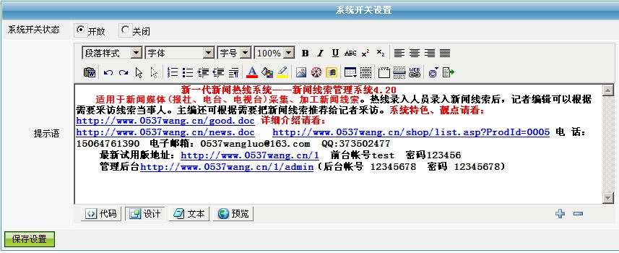
图9：后台开关系统
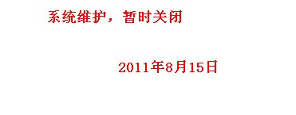
图10：前台关闭系统时提示信息
(2)前台用户之间的沟通交流。
利用短信留言功能，主编还能和记者、热线录入、线人、以及普通用户之间沟通交流。如图11、图12。
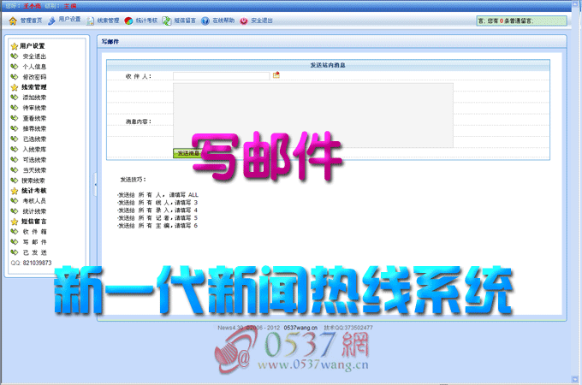
图11：主编给记者留言
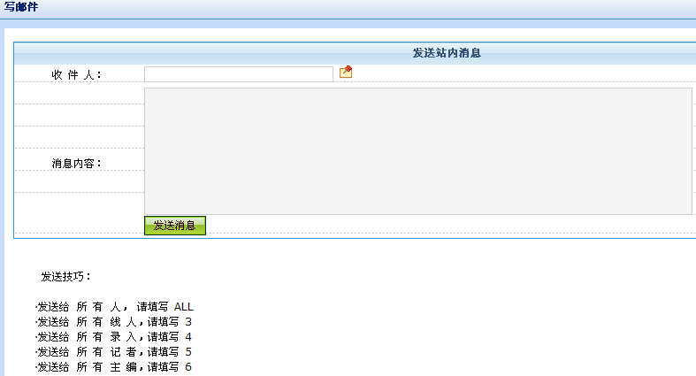
图12：主编给记者留言(详图)
记者可以查看、回复留言。系统管理员还可以从系统后台给前台用户发送留言、查看前台用户所发送的留言记录。

3.系统功能简介
新闻线索管理系统采用B/S架构模式。分为AC（Access）版和SQL版。
该系统能实现对新闻线索的处理与加工；对普通浏览者、线人、热线录入、记者、值班主编分权限分级别管理。
前台所有用户级别的权限只需管理员在后台进行简单操作即可完成；对系统内所有用户进行站内沟通（通过短信留言），可以针对不同种类的用户进行群发消息。比如，需要对记者群发消息，只需在收件人栏内填写数字4然后在内容部分填写相应内容发送即可。对于信息接受者有语音提示。
浏览者（一切提供、登记线索的人，包括记者）通过网络登记（填写相应表项）点击“提交”，记者（主编）就可以在另一端看到您所提供的线索了，只要会上网、会打字，就能把您身边的新闻及时反映给媒体。
3.1对新闻线索的处理与加工
对于线索提供者所提供的线索，一般要经过以下几个步骤（如图13）：
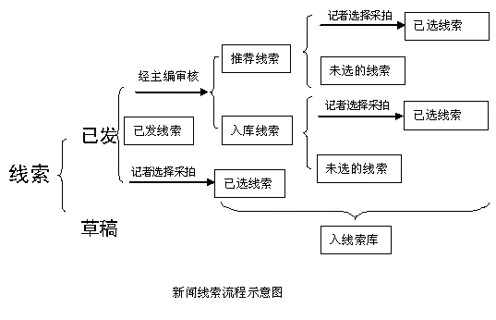
图13： 新闻线索流程图
对于一条线索，若感觉该线索还有待进一步修改（或者现在发给媒体还不是时候），可以将该线索设为草稿，这样，这条线索只有该线索的撰写者能看到。若是已发线索，记者若看到该线索有采访价值，则记者在该线索的记者选用栏内填写自己的名字，然后将发稿状态改为“记者已选”，这样别的记者就不能再选用该线索了；若已发线索经过主编审核，将发稿状态改为“入线索库”或者“推荐记者”，这样该稿件的原撰写者就不能再修改了。
本系统对新闻线索的处理与加工就是基于以上步骤进行的。
对于没有入线索库的线索，该线索的提供者和值班主编有权限修改该新闻线索。其他人无权限修改。若该线索一经主编审核，进入线索库或者推荐给记者或者记者已经选择使用该线索，则该线索原录入者就不能再修改了。前台所有删除的线索一律进入后台的“删除线索”页面，由后台管理员集中删除。
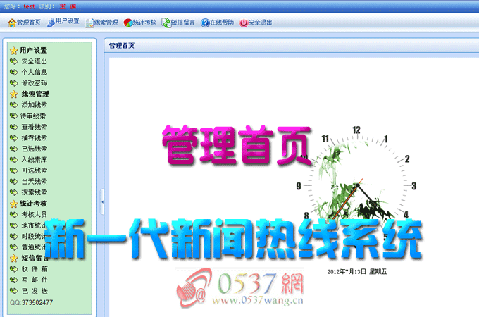
图14：管理首页
添加线索（除热线录入级别用户以外的所有用户）如下图15、图16。
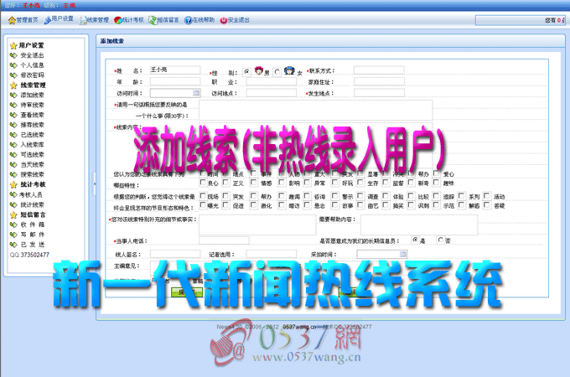
图15：添加线索（除热线录入级别用户以外的所有用户）
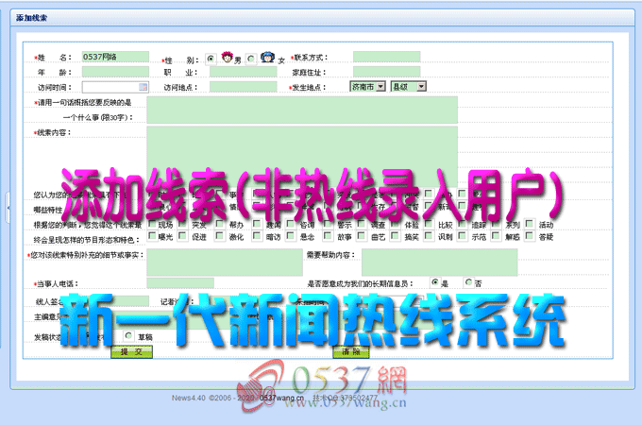
图16：添加线索（除热线录入级别用户以外的所有用户）详图
添加线索（热线录入级别用户）如下图17、图18。
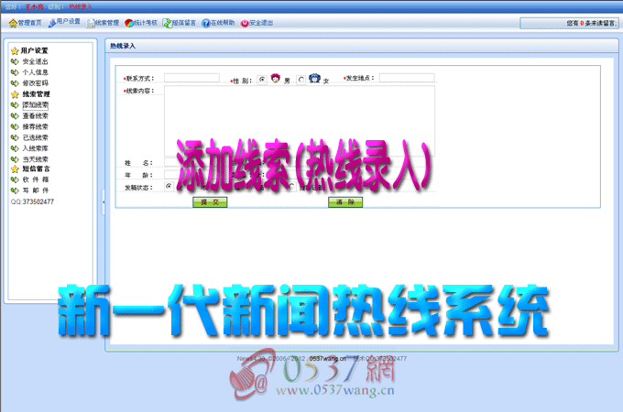
图17：热线录入用户录入线索
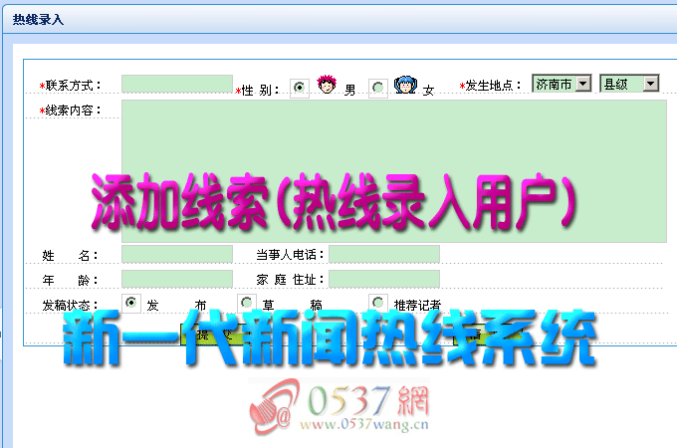
图18：热线录入用户录入线索（详图）
对前台所有级别用户功能说明（该级别用户未经授权的功能系统不予显示）
★普通用户（未审核、已审核、线人）如下图19。
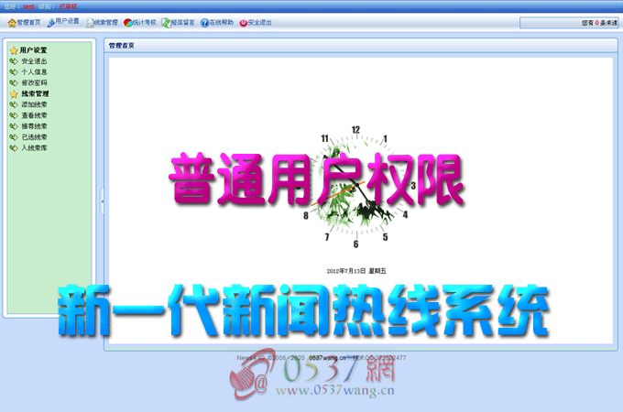
图19：普通用户权限
添加线索
查看线索：自己提供的所有没被删除的线索。
推荐线索：自己提供的被主编审核推荐的还没有被记者选的线索。
已选线索：自己提供的已经被记者选用的线索。
入线索库：自己提供的入线索库的还没有被选用、被推荐的线索。
★热线录入级别用户 如下图20。
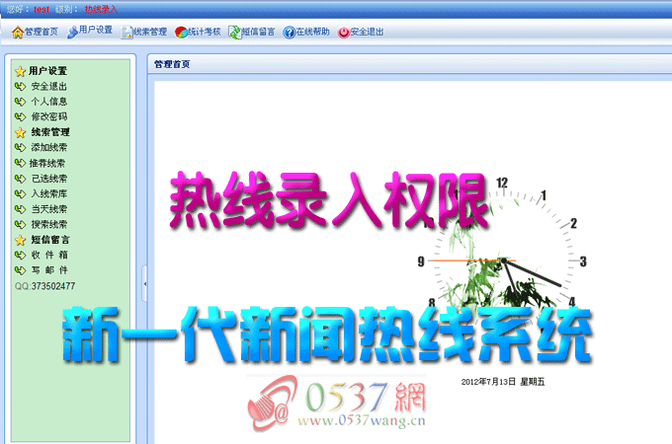
图20：热线录入权限
添加线索
查看线索：自己录入的所有没被删除的线索。
推荐线索：自己录入的被主编审核推荐的还没有被记者选的线索。
已选线索：自己录入的已经被记者选用的线索。
入线索库：自己录入的入线索库的还没有被选用的线索、没有被被推荐的线索。
当天线索：自己当天录入的线索。
搜索线索：根据关键字搜索线索。
短信留言：查看主编、系统管理员给自己的留言、给主编留言、回复留言。
★记者用户 如下图21。
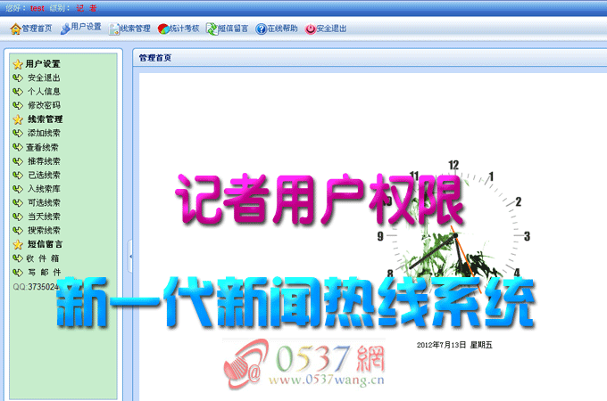
图21：记者权限
添加线索
查看线索：查看所有没被删除的线索。
推荐线索：被推荐的还没有被记者选的全部线索。
已选线索：已经被记者选用的全部线索。
入线索库：入线索库的还没有被选用的线索、没有被推荐的线索。
可选线索：入库线索和推荐线索。
当天线索：自己当天录入的线索。
搜索线索：根据关键字搜索线索。
短信留言：查看主编、系统管理员给自己的留言、给主编留言、回复留言。
★主编用户 如下图22。
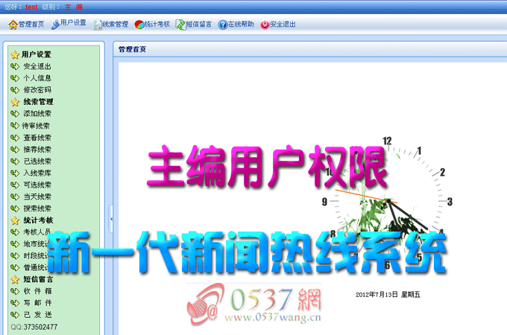
图22：主编权限
添加线索
查看线索：查看所有没被删除的线索。
推荐线索：被推荐的还没有被记者选的全部线索。
已选线索：已经被记者选用的全部线索。
入线索库：入线索库的还没有被选用的线索、没有被推荐的线索。
可选线索：入库线索和推荐线索。
当天线索：自己当天录入的线索。
搜索线索：根据关键字搜索线索。
短信留言：查看主编、系统管理员给自己的留言、给主编留言、回复留言。
3.2对普通用户线人、记者、值班主编的管理与沟通。
见2.5 此不赘述。
3.3对前台用户工作业绩的考核、统计
热线室热线录入人员上个月录入了多少条新闻线索？某短时间内录入了多少线索？线人录入了多少条线索？针对这些，可以利用统计考核功能。系统默认考核热线室热线录入人员，考核时间段为上个月，如下图23、24、25、26。
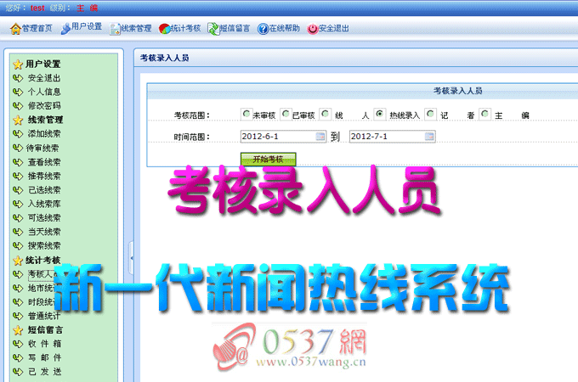
图23：考核统计录入人员
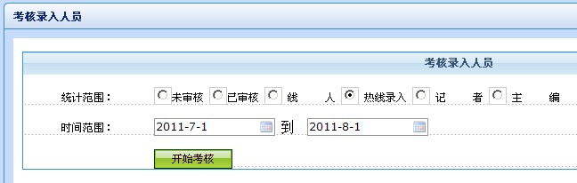
图24：考核统计录入人员（详图）
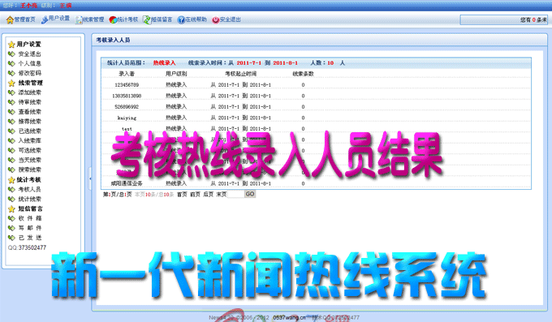
图25：考核统计录入人员结果
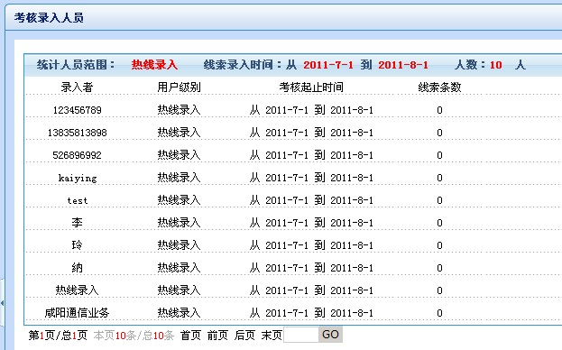
图26：考核统计录入人员结果（详图）
另外，针对自己每天的线索发布情况，还可以点击“统计线索”查看，如图27、图28。
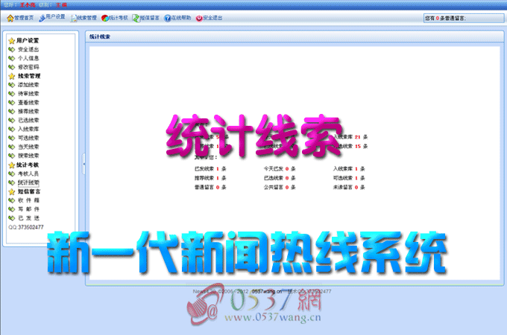
图27：统计线索
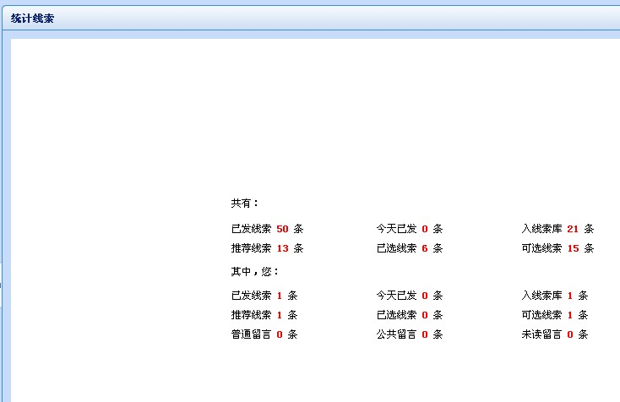
图28：统计线索（详图）
3.4分地市统计线索
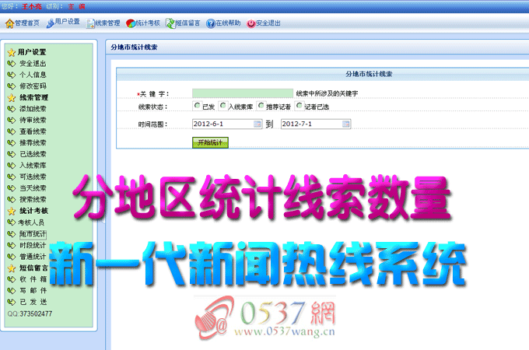
图29：分地区统计热线数量
某一段时间各地市拨打热线的数量是多少？统计某个事件各地区观众（听众）关注程度？比如，想统计下关于“金海豚”活动各个地市（县）观众（听众）关注程度，可以使用该功能。如图29所示。
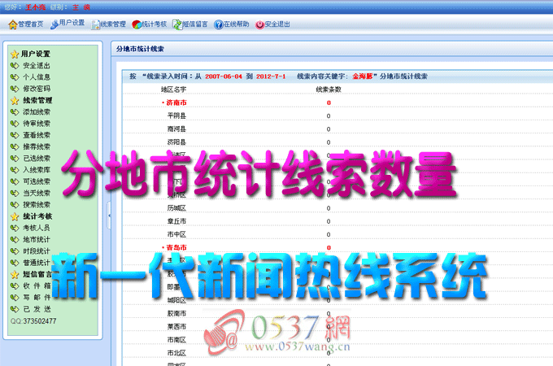
图29：分地区统计热线数量(结果)
3.5分时段统计线索
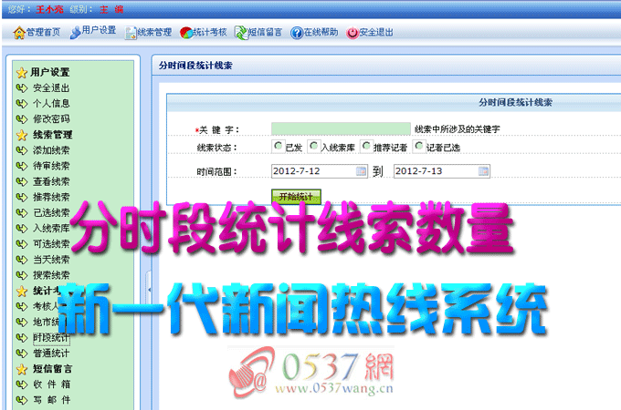
图30：分时间段统计热线数量
某一天（周）内24小时内各个时间段（小时）各地市拨打热线的数是多少？统计某个事件各个时间段各地区观众（听众）关注程度？比如，想统计下关于“金海豚”活动各个地市（县）观众（听众）关注程度，可以使用该功能。如图31所示。
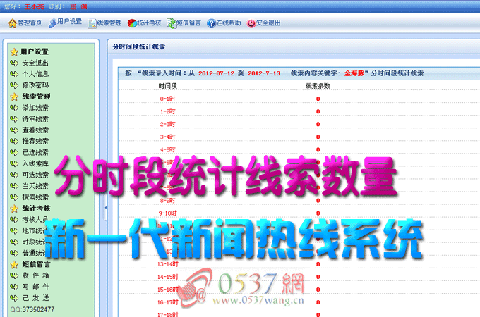
图31：分时间段统计热线数量(结果)
3.6系统后台管理员权限。
系统后台管理员有对该系统操作的最高权限。除了前台值班主编所具有的权限外，他可以对前台用户所提交的线索进行修改删除等。
另外，还可以对新注册用户审核（如图32、图33）。
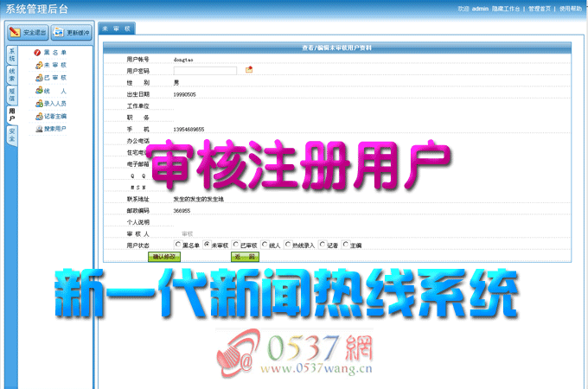
图32：对新注册用户审核

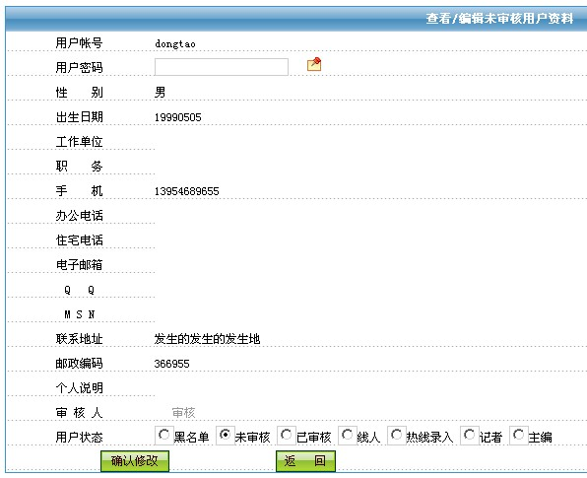
图33：对新注册用户审核（详图）
对新注册用户设置分配详细权限（图34、图35）
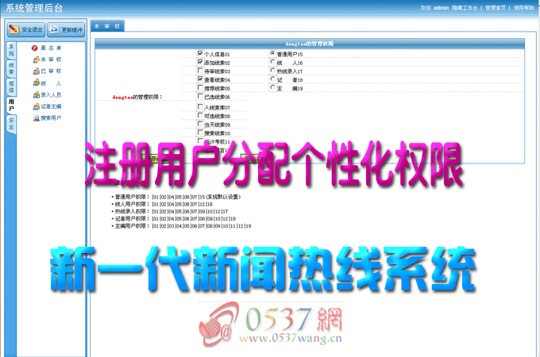
图34： 对新注册用户分配详细权限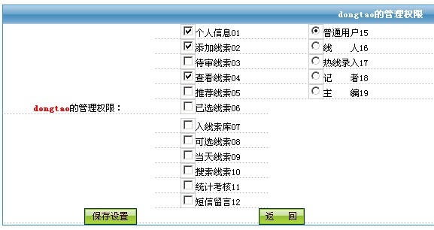
图35： 对新注册用户分配详细权限（详图）
若某个用户有恶意行为等，还可以将该用户列为黑名单，这样系统就对该用户锁定，该用户就不能登陆系统了。
系统后台管理员还可对整个系统数据备份、恢复，还可以添加系统管理员、设置系统管理员员权限，如图36、37。
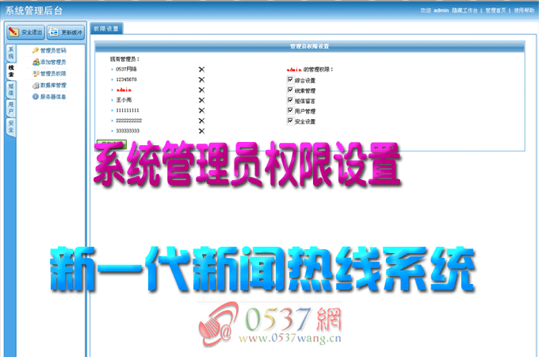
图36：后台管理员管理
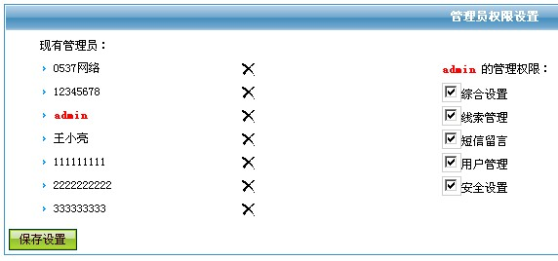
图37：后台管理员管理（详图）
3.7 对部分线索的屏蔽
根据某个时期宣传政策，哪些新闻线索能报道，哪些不能报道。可以根据报道宣传政策屏蔽涉及不允许宣传的线索（热线），这些屏蔽的线索可以从系统后台查看。从而减少了记者做无用功的机会，从一定程度上也防止出现审片人(主编)不熟悉最新报道政策而报道出违背国家宣传的报道。
（注：此部分详细内容请联系我们。联系电话(0537)6666365，QQ373502477）

4.后台功能介绍
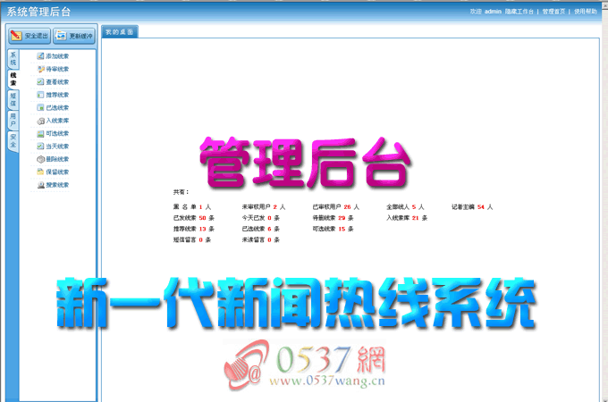
图38：系统后台
4.1后台综合设置部分介绍
后台综合设置部分可以设置系统在前台显示的名称、栏目名称联系方式等信息；为了方便前台用户的使用，还可以设置前台显示的帮助文件，用来帮助前台用户更好地使用系统；为了维护系统的方便，我们还设置了系统开关、系统关闭打开时的提示语言；屏蔽所涉及的关键词的新闻线索也在此设置。此外，为了防止恶意用户的扰乱，我们还设置了“锁定IP地址功能”。这样恶意用户通过该IP地址访问时就不能登陆系统，另外，当用户无论从前台还是从后台进入时，若是五次输入帐号或者秘密错误，系统就自动锁定该IP地址，这个该用户就不能再登陆，只有管理员从后台解除该IP地址的锁定后才能登陆。
另外，为了方便统计用户访问使用系统的情况，我们还设置了访问统计，对于注册用户访问，我们还登记其访问时间、IP地址等信息，以便管理维护注册用户，如下图39、图40。
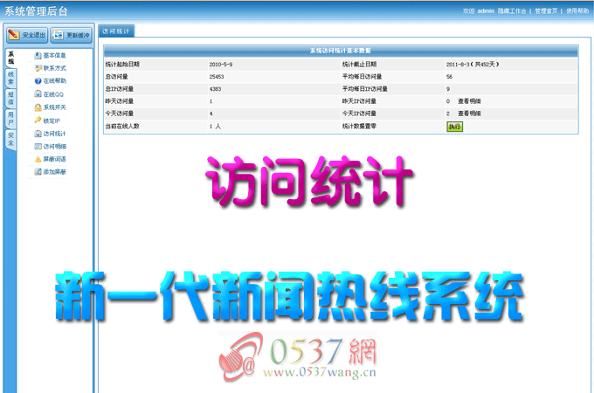
图39：访问统计
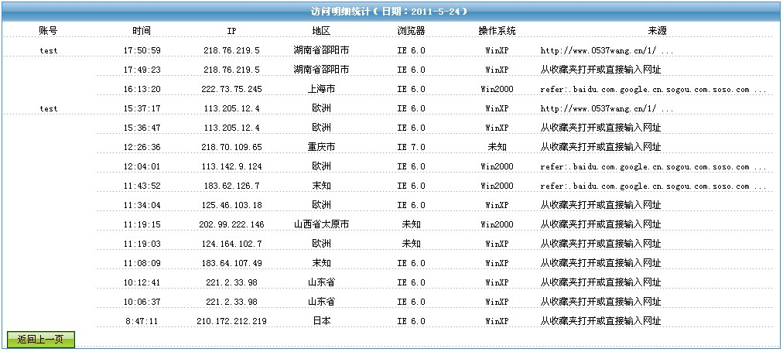
图40：访问明细
以上功能具体可见系统后台“综合设置”部分。
4.2后台新闻线索管理部分介绍
后台新闻线索管理跟前台值班主编的类似，与前台相比，多了个删除线索和保留线索(屏蔽线索)。另外，后台管理员有修改线索的最高权限！可以修改线索的任何一部分内容，可以批量删除线索。
4.3后台用户管理部分介绍
对于新注册的用户，一律进入未审核用户行列。且默认权限是普通用户的权限。
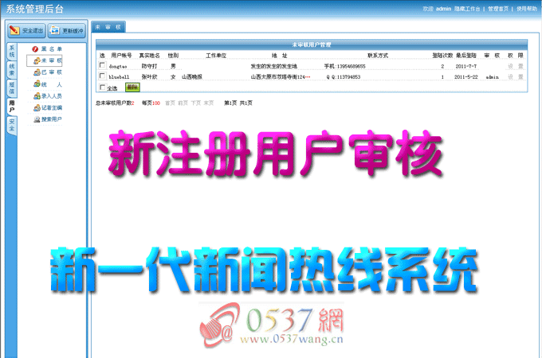
图41：新注册用户（未审核用户）
点击用户账号超连接即可对查看（审核）该用户信息。依据该用户情况设该用户为“黑名单”、“已审核”、“线人”、“记者”或者“值班主编”。在设置该用户级别的同时系统已经按照系统默认的每一类用户的权限分配给该用户。特殊情况下若要特殊设置该用户权限，则点击“权限设置”栏内对应的用户。设置该权限即可。
给前台用户分配权限
（1）简单权限设置
例如，我们要给账号为” winner”的用户分配权限，则点击账号” winner”，即转入下面设置权限页面，如图42、图43。
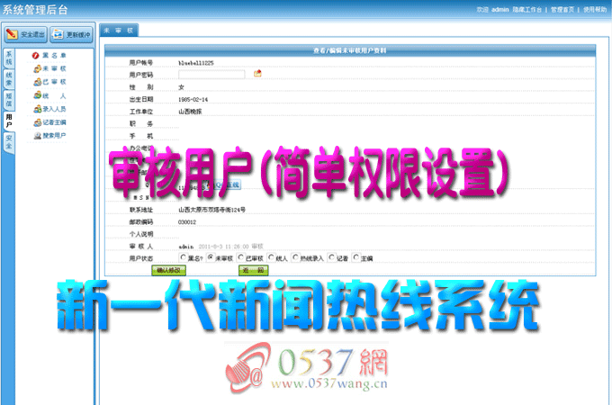
图42：简单权限设置
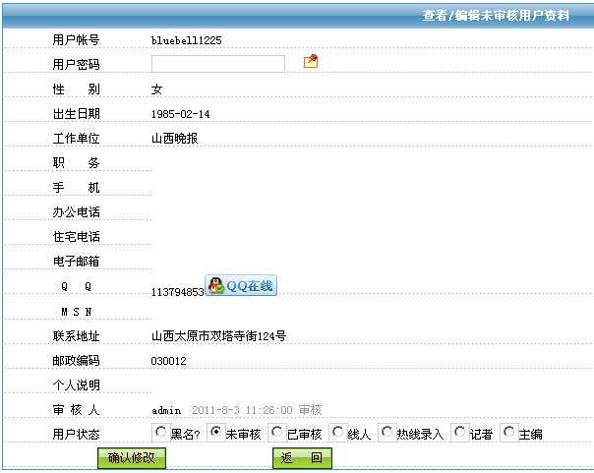
图43：简单权限设置（详图）
我们在单选框中选择一个相应权限，比如：主编，然后点击“确认修改”保存既可.
（2）详细权限（个性化权限）设置
对于某个用户，我们需要给其只分配某个或者某几个权限，则可以在该账号后面的权限设置部分，点击”设置”, 即转入下面详细设置权限页面，如图44、图45。
图44：详细权限设置
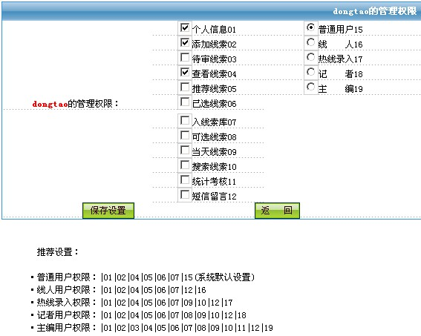
图45：详细权限设置（详图）
然后选择相应选项，保存既可。
4.4后台短信留言介绍
短信留言部分和前台主编的短信留言一样，只是多了“已发送”和 “回收站”两项。“已发送”是前台值班主编和后台管理员所有发送的短消息。“回收站”则是删除以前发送的消息。
4.5安全设置部分介绍
4.5.1 添加系统管理员，给系统管理员分配权限
安全设置部分是该系统的重中之重。它可以添加管理员，并对该管理员进行（在后台的）权限设置。如图47。
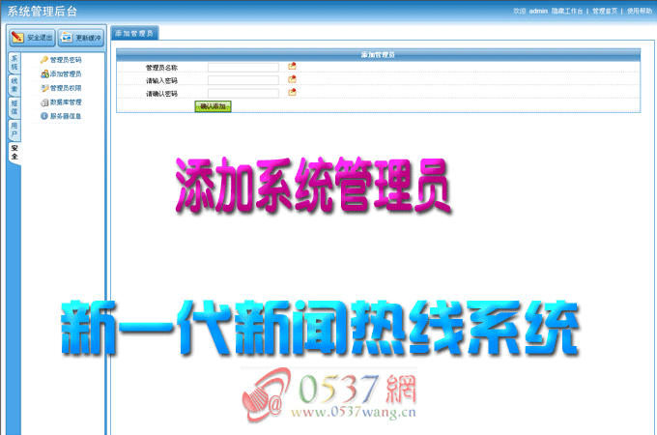
图46：添加系统管理员
成功添加管理员之后系统会提示您进入设置该管理员权限的页面，如下图44、图45。
图47：设置系统管理员权限
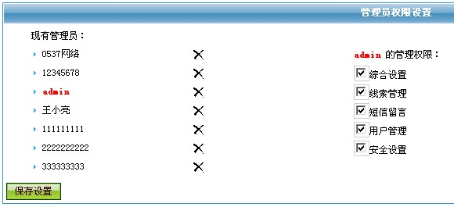
图48：设置系统管理员权限（详图）
设置完该管理员的权限后点击“保存设置”即可。
4.5.2 备份/恢复数据
除了添加管理员外，不定期备份数据，以防止以外情况发生，如下图49、图50。
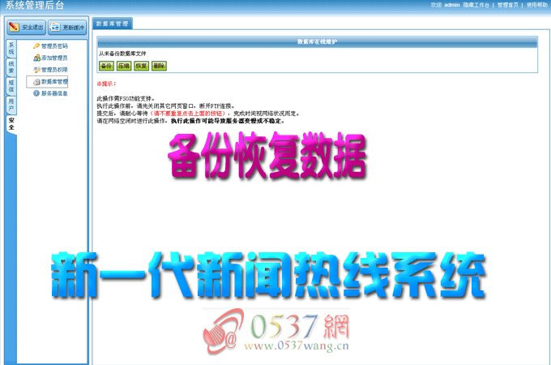
图49：数据库在线维护
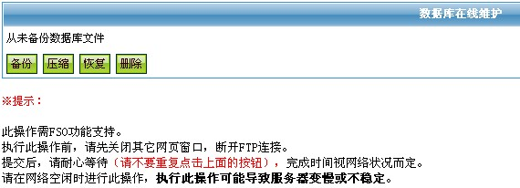
图50：数据库在线维护（详图）
若一旦数据库被破坏，还可以恢复已经备份的数据。

5.补充说明
对于本系统，在此只是介绍了基本的功能；有些功能说的不是很详细。欲详细了解该系统最新功能，请联系客服索取。
联系方式 电话 (0537)6666365 E-mail:0537wangluo@163.com QQ：373502477 微信jn05376666365-

